# 房地产数据爬虫需求

修改版本：

|  |  |  |
| --- | --- | --- |
| 版本 | 作者 | 备注 |
| Draft 1.0 | 戚诚彬 |  |
|  |  |  |
|  |  |  |

###### 知识背景

需要掌握eclipse，github，python，网页相关知识，scrapy(python实现的爬虫框架)，mysql等

###### 现有代码介绍

1. 代码存在github上

<https://github.com/huyou963/cninfospider>

请创建自己的github帐号，我将给你添加权限。

1. 代码功能实现功能(网站已发生变化，代码需要适配)

运行：scrapy crawl “spidername”(cninfo)

szse_stockAllInOne.json

从<http://www.cninfo.com.cn/>网站搜索股票

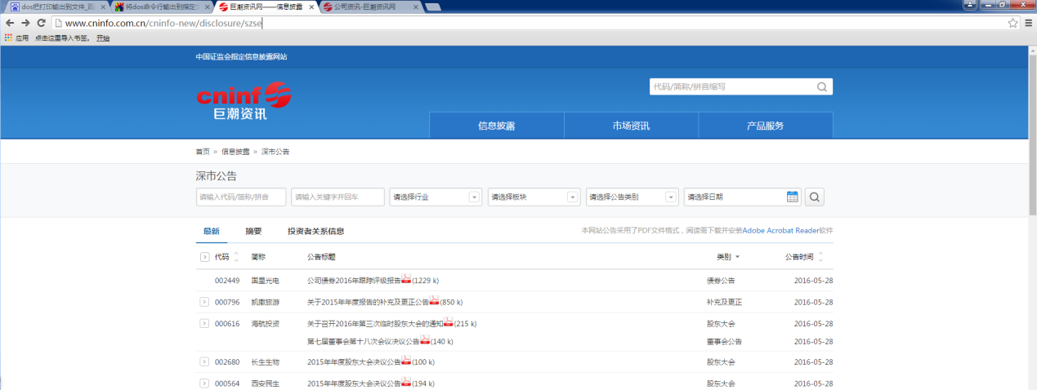

###### 抓房地产数据需求